盘锦市兴隆台区人力资源和社会保障
服务中心2021年度部门决算

目 录

第一部分 盘锦市兴隆台区人力资源和社会保障服务中心概况
- 主要职责
- 部门决算单位构成
第二部分 2021年度盘锦市兴隆台区人力资源和社会保障服务中心概况决算情况说明
一、收入支出决算总体情况说明
二、财政拨款收入支出决算情况说明
三、一般公共预算财政拨款“三公”经费支出决算情况说明
四、一般公共预算财政拨款基本支出决算情况说明
五、其他重要事项的情况说明
第三部分 名词解释
第四部分 2021年度部门决算报表
一、2021年度收入支出决算总表
二、2021年度收入决算表
三、2021年度支出决算表
四、2021年度财政拨款收入支出决算表
五、2021年度一般公共预算财政拨款支出决算表
六、2021年度一般公共预算财政拨款基本支出决算表
七、2021年度政府性基金预算财政拨款支出决算表
八、2021年度一般公共预算财政拨款“三公”经费支出决算表
九、2021年度国有资本经营预算财政拨款支出决算表

第一部分 部门概况

一、主要职责
（一）负责就业创业促进工作。健全公共就业服务体系，为全区劳动者提供就业创业服务、职业技能培训服务、失业保险服务、档案代理服务、求职招聘服务、劳动关系投诉接待等工作。
（二）负责提供人才交流洽谈、信息服务，统筹做好人才引进、盘活和服务工作；建立统一规范的人力资源市场，促进人力资源合理流动和有效配置。
（三）负责区机关事业单位职工保险工作。负责机关事业单位社会保险基金的收缴、离退休职工的离退休费发放及女职工计划生育药费报销等工作。
（四）负责区劳动保障监察工作。依法纠正和查处违反劳动保障法律、法规或者规章的行为；严厉打击各类非法用工和拖欠农民工工资的行为，切实维护广大劳动者的合法权益，促进和维护劳动关系的和谐稳定。
（五）负责全区残疾人就业服务工作。组织实施残疾人按比例就业，做好区本级残疾人就业保障金年审工作；扶持和帮助全区残疾人个体就业、创业；为全区盲人按摩人员提供培训、就业等方面的咨询、技术交流等服务。
（六）负责全区残疾人辅助器具管理工作。为残疾人及其他功能障碍提供辅助器具服务；为残疾人辅助器具使用提供知识宣传、使用指导、维护维修、回收租赁等服务；承担各级政府及社会机构委托的公益性辅助器具服务项目。
根据本部门主要职责，人社服务中心部门内设13个科室，分别是综合管理办公室、就业创业管理办公室、失业保险管理办公室、培训中心、机关事业保险管理办公室、人力资源产业园管理办公室、档案代理中心、公共就业管理办公室、城乡劳动力管理办公室、残联辅助管理办公室。
二、部门决算单位构成
根据关于批复辽宁省盘锦市兴隆台区人力资源和社会保障服务中心2021年度部门决算的通知（兴财发[2022]52号）文件要求，纳入兴隆台区人力资源和社会保障服务中心2021年部门决算编制范围的二级预算单位包括：
无下设二级预算单位

第二部分 2021年度盘锦市兴隆台区人力资源和社会保障服务中心决算情况说明

一、收入支出决算总体情况说明
（一）收入总计6037.84万元，包括：
1.财政拨款收入5997.84万元，占收入总计的99.34%。其中：一般公共预算财政拨款收入5997.84万元，政府性基金收入0万元，国有资本经营预算财政拨款收入0万元。
2.上级补助收入0万元，占收入总计的0%。主要是0等收入。
3.事业收入0万元，占收入总计的0%。主要是0等收入。
4.经营收入0万元，占收入总计的0%。主要是0等收入。
5.附属单位上缴收入0万元，占收入总计的0%。主要是0等收入。
6.其他收入0万元，占收入总计的0%。主要是0等收入。
7.使用非财政拨款结余0万元，占收入总计的0%。主要是0等。
8.上年结转和结余40万元，占收入总计的0.50%。主要是就业创业服务补贴年底未发放。
与上年相比，今年收入减少1980.47万元，降低24.70%，主要原因：公益岗人员社会保险补贴。
（二）支出总计6037.84万元，包括：
1.基本支出5808.06万元，占支出总计的96.19%。主要是为保障机构正常运转、完成日常工作任务而发生的各项支出，其中：工资福利支出5678.29万元，对个人和家庭的补助支出12.61万元，商品和服务支出116.28万元，资本性支出0.88万元。
2.项目支出229.78万元，占支出总计的3.81%。主要包括人力资源和社会保障管理事务68.12万元，就业补助80万元，抚恤17.48万元，残疾人事业3.46万元，其他行政事业单位医疗支出60.71万元。
3.上缴上级支出0万元，占支出总计的0%。主要包括0等业务支出。
4.经营支出0万元，占支出总计的0%。主要包括0等业务支出。
5.对附属单位补助支出0万元，占支出总计的0%。主要包括0等业务支出。
与上年相比，今年支出减少1940.36万元，降低24.32%，主要原因：公益岗人员社会保险补贴。
（三）年末结转和结余0万元。
与上年相比，今年结转结余减少40.11万元，降低100%，主要原因：就业创业服务补贴已发放。
二、财政拨款支出决算情况说明
（一）总体情况。
2021年度财政拨款支出6037.84万元，其中：基本支出5808.06万元，项目支出229.78万元。与上年相比，财政拨款支出减少1940.36万元，降低24.32%，主要原因：公益岗人员保险补贴。与年初预算相比，2021年度财政拨款支出完成年初预算的208.16%。
（二）一般公共预算财政拨款支出情况。
2021年度一般公共预算财政拨款支出6037.84万元，按支出功能分类科目分，包括：一般公共服务支出0万元，占0%；社会保障和就业支出5894.12万元，卫生健康支出95.97万元，住房保障支出47.75万元，。
1.一般公共服务支出0万元，具体包括：
一般公共服务支出（类）财政事务（款）行政运行（项）0万元，主要是0等支出，完成年初预算的0%，决算数小于（大于）年初预算数的原因主要是0。
2.社会保障和就业支出5894.12万元。
（1）人力资源和社会保障管理事务627万元，主要是劳动保障监察和其他人力资源和社会保障管理事务支出。
（2）行政事业单位养老支出81.76万元，主要是事业单位离退休、机关事业单位基本养老保险缴费支出、机关事业单位职业年金缴费支出和其他行政事业单位养老支出。
（3）就业补5164.41万元。主要就业创业服务补贴和公益性岗位补贴支出。
（4）抚恤17.48万元，主要是死亡抚恤支出。
- 残疾人事业3.46万元，主要是其他残疾人事业而支出。
- 卫生健康支出95.97万元，主要是事业单位医疗、公务员医疗补助和其他行政事业单位医疗支出。
4.住房保障支出47.75万元，主要是住房公积金支出。
（三）政府性基金预算财政拨款支出情况。
2021年度政府性基金预算财政拨款支出0万元，按支出功能分类科目分，包括：无。
（四）国有资本经营预算财政拨款支出情况。
2021年度国有资本经营预算财政拨款支出0万元，按支出功能分类科目分，包括：无。
三、一般公共预算财政拨款“三公”经费支出决算情况说明
2021年度一般公共预算财政拨款安排的“三公”经费支出12.5万元，完成年初预算的92.59%，决算数小于年初预算数的主要原因是财政调减。
1.因公出国（境）费0万元，占“三公”经费支出的0%。完成年初预算的0%，决算数小于（大于）年初预算数的主要原因是0。2021年参加出国（境）团组0个，累计0人次,主要为参加0团等。2021年因公出国（境）费比上年减少（增加）0万元，下降（增长）0%，主要是0等原因。
2.公务接待费0万元，占“三公”经费支出的0%。完成年初预算的0%，决算数小于（大于）年初预算数的主要原因是0。2021年国内公务接待累计0批次、0人、0万元，主要用于0等；其中外事接待累计0批次、0人、0万元，主要用于0等。2021年公务接待费比上年减少（增加）0万元，下降（增长）0%，主要是0等原因。
3.公务用车购置及运行费12.5万元，占“三公”经费支出的100%。完成年初预算的92.59%，决算数小于年初预算数的主要原因是财政调减。比上年增加1.64万元，增长15.10%，主要是增加公务用车运行维护经费支出。
其中：公务用车购置费0万元，主要用于0等,当年购置公务用车0辆。公务用车运行维护费12.5万元，主要用于公务用车运行维护费支出等，截至年末使用一般公共预算财政拨款开支运行维护费的公务用车保有量4辆。
四、一般公共预算财政拨款基本支出决算情况说明
2021年度一般公共预算财政拨款基本支出5808.06万元，其中：人员经费5690.9万元，主要包括基本工资、津贴补贴、绩效工资、其他社会保障缴费、机关事业单位基本养老保险缴费、职业年金缴费、其他工资福利支出、职工基本医疗保险缴费、公务员医疗补助缴费、退休费、住房公积金、其他对个人和家庭补助的支出；日常公用经费117.16万元，主要包括办公费、印刷费、邮电费、差旅费、维修（护）费、租赁费、培训费、工会经费、福利费、公务用车运行维护费、其他商品和服务支出、办公设备购置。
五、其他重要事项的情况说明
（一）机关运行经费支出情况。
2021年机关运行经费支出117.16万元，比上年增加17.29万元，增长14.76%，主要原因是人员增加。具体支出明细其中办公费20.77万元、印刷费0.66万元、邮电费0.59万元、差旅费1.17万元、维修（护）费2.34万元、租赁费0.14万元、培训费0.01万元、工会经费4.13万元、福利费0.76万元、公务用车运行维护费12.5万元、其他商品和服务支出73.2万元、办公设备购置0.88万元。
（二）政府采购支出情况。
2021年政府采购支出总额14.65万元，其中：政府采购货物支出0万元，政府采购工程支出0万元，政府采购服务支出14.65万元。授予中小企业合同金额0万元，占政府采购支出总额的0%，其中：授予小微企业合同金额0万元，占政府采购支出总额的0%；货物采购授予中小企业合同金额占货物支出金额的0%；工程采购授予中小企业合同金额占货物支出金额的0%；服务采购授予中小企业合同金额占货物支出金额的0%。
（三）国有资产占用情况。
截至2021年12月31日，共有车辆4辆，其中：副省级以上领导干部用车0辆，主要领导干部用车0辆，机要通讯用车0辆，应急保障用车0辆，执法执勤用车4辆，特种专业技术用车0辆，离退休干部用车0辆，其他用车0辆，其他用车主要是……；单位价值50万元以上通用设备0台（套），单价100万元以上专用设备0台（套）。
（四）预算绩效情况。
1.预算绩效管理工作开展情况。
（1）绩效自评情况。根据预算绩效管理要求，我部门组织对2021年度预算项目支出全面开展绩效自评，共涉及预算支出项目1个，涉及资金9.89万元，
自评覆盖率（开展绩效自评的项目数/年初批复绩效目标的项目数）达到100%，自评平均分（开展绩效自评的项目分数总和/开展绩效自评的项目数）100分。组织对1个单位开展整体绩效自评，涉及资金9.89万元，自评平均分100分。
- 部门评价情况。
产业园开园至今运营情况良好，园区累计入驻企业29家。累计接待服务总人数31424人，服务用人单位数897家，总营业收入16617.38万元，社保保险缴纳2608.35万元，纳税430.59万元。全力推出线上、线下服务举措，充分发挥产业园人力资源机构人才集聚优势，通过线上招聘平台远程面试等模式吸纳人才，线下组织域内企业每周四开展专场招聘会，缓解全区各企业缺工现状。通过“兴隆人社中心”公众号、兴隆“HR”App、抖音官方平台，及时发布园区人力资源机构情况及相关招聘岗位信息。截止目前，共举办“春风行动”、“百企千岗”、“退役军人”“大学生毕业季”等专场招聘会63场,发布岗位信息43464条，累计参加招聘企业2291家，线上浏览次数、线下求职人数共计59955人，达成初步就业意向3473人次。抖音平台自2021年4月30日成立以来，共计发布视频信息218条，粉丝关注量15000余人，浏览量270万次。
- 2.部门决算中项目绩效自评结果。
- （1）“产业园专项经费”项目自评综述：根据年初设定的绩效目标，项目自评得分96.6分。项目全年预算数为15万元，执行数为9.89万元，完成预算的66%。项目绩效目标完成情况：截止到2021年年底，累计入驻企业达到29家，完成园区总营业收入16617.38万元。发现的主要问题及原因：发现的主要问题及原因：
1、加强园区诚信管理服务体制建设，行业诚信园区建设不断完善
促成人力资源服务行业协会的建立。园区将积极协助协会组建，充分发挥行业协会作用，推进人力资源服务行业规范发展，推动我市人力资源服务业做大做强。
- 推进人力资源公共服务建设，环境优化园区建设保障有力
一是以省级人力资源服务产业园的配备标准，全力打造全省唯一一家将人力资源服务业与公共服务优化整合的产业园区，为群众和入驻企业提供就业创业一站式服务平台，实现人才办事不出园区的“一站式”体系；二是举办形式多样的人力资源行业培训会、企业对接会，以合作形式举办企业高峰论坛、服务项目展示交流会等活动，为企业提供“精细化”“专业化”“多元化”的一站式解决方案，吸引更多优质企业落户兴隆台区。
3、完善“一园多点”模式建设，品牌集聚园区建设稳步提升
一是持续发挥产业集聚效应，吸引优质人力资源机构入驻。鼓励各街道根据产业园“一园多点”的运行模式、扶持政策，招商引资具有一定规模的、以人力资源为主营业务的企业，享受园区贡献奖励；二是进一步拓展人力资源行业广度。园区将聚集与人力资源服务产业相关或以人力资源服务产业为核心领域的企业，于园区企业业务开展过程中产生新的商机嫁接。

区本级预算项目（政策）绩效目标自评表
（2021年度）
项目（政策）  名称 |  |  | 人力资源产业园专项经费
主管部门 |  |  | 盘锦市兴隆台区人力资源和社会保障局
实施单位 |  |  | 盘锦市兴隆台区人力资源和社会保障服务中心 |  |  |  |  |  |  |  | 实施期 |  |  |  | 年 月 - 年 月
项目预算资金 |  |  |  |  |  |  | 年初  预算数 | 全年预算数（A） |  |  | 全年执行数（B） |  |  |  | 分值 |  | 执行率（B/A) |  |  | 得分  （分值*B/A）
 |  |  | 年度预算资金总额： |  |  |  |  | 15 |  |  | 9.8931 |  |  |  | 10 |  | 66% |  |  | 6.6
 |  |  | 其中：财政拨款收入 |  |  |  |  | 15 |  |  | 9.8931 |  |  |  | —— |  | 66% |  |  | ——
 |  |  | 中央提前告知转移支付资金 |  |  |  |  |  |  |  |  |  |  |  | —— |  |  |  |  | ——
 |  |  | 纳入预算管理的行政事业性收费等非税收入 |  |  |  |  |  |  |  |  |  |  |  | —— |  |  |  |  | ——
 |  |  | 纳入政府性基金预算管理收入 |  |  |  |  |  |  |  |  |  |  |  | —— |  |  |  |  | ——
 |  |  | 纳入专户管理的行政事业性收费等非税收入 |  |  |  |  |  |  |  |  |  |  |  | —— |  |  |  |  | ——
 |  |  | 上年结转 |  |  |  |  |  |  |  |  |  |  |  | —— |  |  |  |  | ——
 |  |  | 其他收入 |  |  |  |  |  |  |  |  |  |  |  | —— |  |  |  |  | ——
年度总体目标 |  |  | 年初设定目标 |  |  |  |  |  |  |  | 全年实际完成情况
 |  |  | 目标1： 1-6月份完成营业总收入1500万元；7-12月份完成营业总收入8000万元。 |  |  |  |  |  |  |  | 全年人力资源产业园招商入驻30家企业 ，完成营业额总收入16617.38万元
 |  |  | 目标2
 |  |  | ……
绩效  指标  绩效  指标 | 一级  指标 | 二级  指标 | 三级  指标 | 年度  目标值 |  |  | 全年  完成值 | 完成程度 | 分值 | 得分 | 未完成原因分析  （请在相应选项下划“√”并在原因说明中分项阐述） |  |  |  |  |  |  |  |  |  | 改进  措施
 |  |  |  | 运算  符号 | 内容 | 度量单位 |  |  |  |  | 经费  保障 |  | 制度  保障 | 人员  保障 |  | 硬件条件保障 |  | 其他 | 原因  说明 |  | 改进  措施
绩效  指标  绩效  指标 | 产出  指标  产出  指标 | 数量  指标 | 指标1 | “=”“≤”“≥”“＜”“＞”
绩效  指标  绩效  指标 | 产出  指标  产出  指标 | 数量  指标 | 指标2 | “=”“≤”“≥”“＜”“＞”
绩效  指标  绩效  指标 | 产出  指标  产出  指标 | 数量  指标 | …… | “=”“≤”“≥”“＜”“＞”
绩效  指标  绩效  指标 | 产出  指标  产出  指标 | 质量  指标 | 指标1 | “=”“≤”“≥”“＜”“＞”
绩效  指标  绩效  指标 | 产出  指标  产出  指标 | 质量  指标 | 指标2 | “=”“≤”“≥”“＜”“＞”
绩效  指标  绩效  指标 | 产出  指标  产出  指标 | 质量  指标 | …… | “=”“≤”“≥”“＜”“＞”
绩效  指标  绩效  指标 | 产出  指标  产出  指标 | 时效  指标 | 指标1 | “=”“≤”“≥”“＜”“＞”
绩效  指标  绩效  指标 | 产出  指标  产出  指标 | 时效  指标 | 指标2 | “=”“≤”“≥”“＜”“＞”
绩效  指标  绩效  指标 | 产出  指标  产出  指标 | 时效  指标 | …… | “=”“≤”“≥”“＜”“＞”
绩效  指标  绩效  指标 | 产出  指标  产出  指标 | 成本  指标 | 指标1 | “=”“≤”“≥”“＜”“＞”
绩效  指标  绩效  指标 | 产出  指标  产出  指标 | 成本  指标 | 指标2 | “=”“≤”“≥”“＜”“＞”
绩效  指标  绩效  指标 | 产出  指标  产出  指标 | 成本  指标 | …… | “=”“≤”“≥”“＜”“＞”
绩效  指标  绩效  指标 | 效益  指标 | 经济效益指标 | 指标1 | “=”“≤”“≥”“＜”“＞”
绩效  指标  绩效  指标 | 效益  指标 | 经济效益指标 | 指标2 | “=”“≤”“≥”“＜”“＞”
绩效  指标  绩效  指标 | 效益  指标 | 经济效益指标 | …… | “=”“≤”“≥”“＜”“＞”
绩效  指标  绩效  指标 | 效益  指标 | 社会效益指标 | 指标1 | “=”“≤”“≥”“＜”“＞” | 1-6月份完成营业总收入1500万元；7-12月份完成营业总收入8000万元。 | 万元 |  | 全年人力资源产业园招商入驻30家企业 ，完成营业额总收入16617.38万元
绩效  指标  绩效  指标 | 效益  指标 | 社会效益指标 | 指标2 | “=”“≤”“≥”“＜”“＞”
绩效  指标  绩效  指标 | 效益  指标 | 社会效益指标 | …… | “=”“≤”“≥”“＜”“＞”
绩效  指标  绩效  指标 | 效益  指标 | 生态效益指标 | 指标1 | “=”“≤”“≥”“＜”“＞”
绩效  指标  绩效  指标 | 效益  指标 | 生态效益指标 | 指标2 | “=”“≤”“≥”“＜”“＞”
绩效  指标  绩效  指标 | 效益  指标 | 生态效益指标 | …… | “=”“≤”“≥”“＜”“＞”
绩效  指标  绩效  指标 | 效益  指标 | 可持续影响指标 | 指标1 | “=”“≤”“≥”“＜”“＞”
绩效  指标  绩效  指标 | 效益  指标 | 可持续影响指标 | 指标2 | “=”“≤”“≥”“＜”“＞”
绩效  指标  绩效  指标 | 效益  指标 | 可持续影响指标 | …… | “=”“≤”“≥”“＜”“＞”
绩效  指标  绩效  指标 | 满意度指标 | 服务对象满意度指标 | 指标1 | “=”“≤”“≥”“＜”“＞”
绩效  指标  绩效  指标 | 满意度指标 | 服务对象满意度指标 | 指标2 | “=”“≤”“≥”“＜”“＞”
绩效  指标  绩效  指标 | 满意度指标 | 服务对象满意度指标 | …… | “=”“≤”“≥”“＜”“＞”
产出、效益、满意度指标自评得分小计  （C） |  |  |  |  |  |  |  |  | 90 |  | 预算执行率得分  （D） |  |  |  |  |  |  | 6.6
绩效自评总得分（C+D） |  |  |  |  |  |  |  |  | 96.6
说明 |  | 请在此处简要说明各级审计和财政监督检查中发现的问题及其所涉及的金额，如没有请填无。
结果应用建议  （请在相应选项□内划“√”并在“具体建议内容”栏阐述） |  | 结果应用建议选项 |  |  |  |  |  |  |  |  | 具体建议内容
 |  | □改进预算项目管理（改进措施和方式）
 |  | □规范财政资金管理
 |  | □完善制度设计，建议进行政策调整
 |  | □政策到期，建议重新发布
 |  | □建议调整公共服务标准
 |  | □其他建议
主管  部门  审核  意见  （请在相应选项□内划“√”，如有其他意见请在“总体意见”栏阐述，下同） |  | 具体审核意见 |  |  |  |  |  |  |  |  | 总体意见：  主管部门公章  年 月 日
 |  | □建议继续全额安排
 |  | □建议继续安排，按规定调整下一年度预算金额
 |  | □改进预算项目管理
 |  | □规范财政资金管理
 |  | □进行政策调整
 |  | □政策到期重新发布
 |  | □调整公共服务标准
 |  | □其他意见
财政  部门  审核  意见 |  | 具体审核意见 |  |  |  |  |  |  |  |  | 总体意见：  业务科室公章  年 月 日
 |  | □建议继续全额安排
 |  | □建议继续安排，按规定调整下一年度预算金额
 |  | □改进预算项目管理
 |  | □规范财政资金管理
 |  | □进行政策调整
 |  | □政策到期重新发布
 |  | □调整公共服务标准
 |  | □其他意见
注：1.项目预算金额以万元为单位,保留两位小数。
2.未完成原因中可以同时勾选多项原因，并在原因说明中逐项进行说明。

部门（单位）整体绩效自评表
（2021年度）
填报部门（盖章）：
部门（单位）名称 |  |  | 盘锦市兴隆台区人力资源和社会保障服务中心
部门（单位）  财政供养人员数量 |  |  | 2108 |  |  |  |  |  |  |  |  |  | 所属单位数量（仅部门填列）
年度部门（单位）整体收支情况 （万元） | 名 称 |  |  |  |  |  |  |  | 年初  预算数 |  | 全年  预算数 |  | 全年  执行数 |  |  | 执行率
年度部门（单位）整体收支情况 （万元） | 年度部门预算收入小计（1至7项） |  |  |  |  |  |  |  | 2900.52 |  | 2900.52 |  | —— |  |  | ——
年度部门（单位）整体收支情况 （万元） | 1.财政拨款收入 |  |  |  |  |  |  |  | 2900.52 |  | 2900.52 |  | —— |  |  | ——
年度部门（单位）整体收支情况 （万元） | 2.中央提前告知转移支付资金 |  |  |  |  |  |  |  |  |  |  |  | —— |  |  | ——
年度部门（单位）整体收支情况 （万元） | 3.纳入预算管理的行政事业性收费等非税收入 |  |  |  |  |  |  |  |  |  |  |  | —— |  |  | ——
年度部门（单位）整体收支情况 （万元） | 4.纳入政府性基金预算管理收入 |  |  |  |  |  |  |  |  |  |  |  | —— |  |  | ——
年度部门（单位）整体收支情况 （万元） | 5.纳入专户管理的行政事业性收费等非税收入 |  |  |  |  |  |  |  |  |  |  |  | —— |  |  | ——
年度部门（单位）整体收支情况 （万元） | 6.上年结转 |  |  |  |  |  |  |  |  |  |  |  | —— |  |  | ——
年度部门（单位）整体收支情况 （万元） | 7.其他收入 |  |  |  |  |  |  |  |  |  |  |  | —— |  |  | ——
年度部门（单位）整体收支情况 （万元） | 年度部门预算支出小计（一+二）
年度部门（单位）整体收支情况 （万元） | 一、基本支出（第1至4项小计）
年度部门（单位）整体收支情况 （万元） | 1.工资福利支出 |  |  |  |  |  |  |  | 2440.53 |  | 2440.53
年度部门（单位）整体收支情况 （万元） | 2.商品和服务支出 |  |  |  |  |  |  |  | 284.6 |  | 284.6
年度部门（单位）整体收支情况 （万元） | 3.对个人和家庭的补助 |  |  |  |  |  |  |  | 127.39 |  | 127.39
年度部门（单位）整体收支情况 （万元） | 4.资本性支出 |  |  |  |  |  |  |  | 8 |  | 8
年度部门（单位）整体收支情况 （万元） | 二、项目支出（第1至2项小计）
年度部门（单位）整体收支情况 （万元） | 1.履职保障类（部门经费类）项目支出 |  |  |  |  |  |  |  | 1963.2 |  | 1963.2
年度部门（单位）整体收支情况 （万元） | 2.事业发展类（专项资金类）项目支出
年度主要任务 | 工作名称 |  | 对应项目 |  |  |  |  |  | 年初  预算数 |  | 全年  预算数 |  | 全年  执行数 |  |  | 执行率
年度主要任务 | 重点工作一 |  | 人力资源产业园专项经费 |  |  |  |  |  | 15万元 |  | 15万元 |  | 9.8931万元 |  |  | 66%
年度主要任务 | 重点工作二
年度主要任务 | ……
年度主要任务 | 合计
年度绩效目标 | 年初设定  目标 |  | 全年完成情况
年度绩效目标 | 目标1： |  | 1-6月份完成营业总收入1500万元；7-12月份完成营业总收入8000万元。
年度绩效目标 | 目标2：
年度绩效目标 | ……
分解目标评价
一级  指标 | 二级  指标 | 三级  指标 | 年度  指标值 |  |  | 全年完成值 | 完成  程度 | 分值 | 得分 | 未完成原因  （请在相应选项下划“√”并在原因说明中分项阐述） |  |  |  |  |  |  |  | 改进措施
一级  指标 | 二级  指标 | 三级  指标 | 运算符号 | 内容 | 度量单位 |  |  |  |  | 经费  保障 |  | 制度  保障 | 人员  保障 | 硬件条件保障 | 其他 |  | 原因  说明
履职  效能 | 重点工作履行情况 | 指标1 | “=”“≤”“≥”“＜”“＞”  “=”“≤”“≥”“＜”“＞”  “=”“≤”“≥”“＜”“＞”
履职  效能 | 重点工作履行情况 | 指标2 | “=”“≤”“≥”“＜”“＞”  “=”“≤”“≥”“＜”“＞”  “=”“≤”“≥”“＜”“＞”
履职  效能 | 重点工作履行情况 | …… | “=”“≤”“≥”“＜”“＞”  “=”“≤”“≥”“＜”“＞”  “=”“≤”“≥”“＜”“＞”
履职  效能 | 整体工作完成情况 | 指标1 | “=”“≤”“≥”“＜”“＞”  “=”“≤”“≥”“＜”“＞”  “=”“≤”“≥”“＜”“＞”
履职  效能 | 整体工作完成情况 | 指标2 | “=”“≤”“≥”“＜”“＞”  “=”“≤”“≥”“＜”“＞”  “=”“≤”“≥”“＜”“＞”
履职  效能 | 整体工作完成情况 | …… | “=”“≤”“≥”“＜”“＞”  “=”“≤”“≥”“＜”“＞”  “=”“≤”“≥”“＜”“＞”
履职  效能 | 基础管理 | 指标1 | “=”“≤”“≥”“＜”“＞”  “=”“≤”“≥”“＜”“＞”  “=”“≤”“≥”“＜”“＞”
履职  效能 | 基础管理 | 指标2 | “=”“≤”“≥”“＜”“＞”  “=”“≤”“≥”“＜”“＞”  “=”“≤”“≥”“＜”“＞”
履职  效能 | 基础管理 | …… | “=”“≤”“≥”“＜”“＞”  “=”“≤”“≥”“＜”“＞”  “=”“≤”“≥”“＜”“＞”
履职  效能 | …… |  | “=”“≤”“≥”“＜”“＞”  “=”“≤”“≥”“＜”“＞”  “=”“≤”“≥”“＜”“＞”
预算  执行 | 预算执行效率 | 指标1 | “=”“≤”“≥”“＜”“＞”  “=”“≤”“≥”“＜”“＞”  “=”“≤”“≥”“＜”“＞”
预算  执行 | 预算执行效率 | 指标2 | “=”“≤”“≥”“＜”“＞”  “=”“≤”“≥”“＜”“＞”  “=”“≤”“≥”“＜”“＞”
预算  执行 | 预算执行效率 | …… | “=”“≤”“≥”“＜”“＞”  “=”“≤”“≥”“＜”“＞”  “=”“≤”“≥”“＜”“＞”
预算  执行 | …… |  | “=”“≤”“≥”“＜”“＞”  “=”“≤”“≥”“＜”“＞”  “=”“≤”“≥”“＜”“＞”
管理  效率 | 预算编制管理 | 指标1 | “=”“≤”“≥”“＜”“＞”  “=”“≤”“≥”“＜”“＞”  “=”“≤”“≥”“＜”“＞”
管理  效率 | 预算编制管理 | 指标2 | “=”“≤”“≥”“＜”“＞”  “=”“≤”“≥”“＜”“＞”  “=”“≤”“≥”“＜”“＞”
管理  效率 | 预算编制管理 | …… | “=”“≤”“≥”“＜”“＞”  “=”“≤”“≥”“＜”“＞”  “=”“≤”“≥”“＜”“＞”
管理  效率 | 预算监督管理 | 指标1 | “=”“≤”“≥”“＜”“＞”  “=”“≤”“≥”“＜”“＞”  “=”“≤”“≥”“＜”“＞”
管理  效率 | 预算监督管理 | 指标2 | “=”“≤”“≥”“＜”“＞”  “=”“≤”“≥”“＜”“＞”  “=”“≤”“≥”“＜”“＞”
管理  效率 | 预算监督管理 | …… | “=”“≤”“≥”“＜”“＞”  “=”“≤”“≥”“＜”“＞”  “=”“≤”“≥”“＜”“＞”
管理  效率 | 预算收支  管理 | 指标1 | “=”“≤”“≥”“＜”“＞”  “=”“≤”“≥”“＜”“＞”  “=”“≤”“≥”“＜”“＞”
管理  效率 | 预算收支  管理 | 指标2 | “=”“≤”“≥”“＜”“＞”  “=”“≤”“≥”“＜”“＞”  “=”“≤”“≥”“＜”“＞”
管理  效率 | 预算收支  管理 | …… | “=”“≤”“≥”“＜”“＞”  “=”“≤”“≥”“＜”“＞”  “=”“≤”“≥”“＜”“＞”
管理  效率 | 财务管理 | 指标1 | “=”“≤”“≥”“＜”“＞”  “=”“≤”“≥”“＜”“＞”  “=”“≤”“≥”“＜”“＞”
管理  效率 | 财务管理 | 指标2 | “=”“≤”“≥”“＜”“＞”  “=”“≤”“≥”“＜”“＞”  “=”“≤”“≥”“＜”“＞”
管理  效率 | 财务管理 | …… | “=”“≤”“≥”“＜”“＞”  “=”“≤”“≥”“＜”“＞”  “=”“≤”“≥”“＜”“＞”
管理  效率 | 资产管理 | 指标1 | “=”“≤”“≥”“＜”“＞”  “=”“≤”“≥”“＜”“＞”  “=”“≤”“≥”“＜”“＞”
管理  效率 | 资产管理 | 指标2 | “=”“≤”“≥”“＜”“＞”  “=”“≤”“≥”“＜”“＞”  “=”“≤”“≥”“＜”“＞”
管理  效率 | 资产管理 | …… | “=”“≤”“≥”“＜”“＞”  “=”“≤”“≥”“＜”“＞”  “=”“≤”“≥”“＜”“＞”
管理  效率 | 业务管理 | 指标1 | “=”“≤”“≥”“＜”“＞”  “=”“≤”“≥”“＜”“＞”  “=”“≤”“≥”“＜”“＞”
管理  效率 | 业务管理 | 指标2 | “=”“≤”“≥”“＜”“＞”  “=”“≤”“≥”“＜”“＞”  “=”“≤”“≥”“＜”“＞”
管理  效率 | 业务管理 | …… | “=”“≤”“≥”“＜”“＞”  “=”“≤”“≥”“＜”“＞”  “=”“≤”“≥”“＜”“＞”
管理  效率 | …… |  | “=”“≤”“≥”“＜”“＞”  “=”“≤”“≥”“＜”“＞”  “=”“≤”“≥”“＜”“＞”
运行  成本 | 成本控制成效 | 指标1 | “=”“≤”“≥”“＜”“＞”  “=”“≤”“≥”“＜”“＞”  “=”“≤”“≥”“＜”“＞”
运行  成本 | 成本控制成效 | 指标2 | “=”“≤”“≥”“＜”“＞”  “=”“≤”“≥”“＜”“＞”  “=”“≤”“≥”“＜”“＞”
运行  成本 | 成本控制成效 | …… | “=”“≤”“≥”“＜”“＞”  “=”“≤”“≥”“＜”“＞”  “=”“≤”“≥”“＜”“＞”
运行  成本 | …… |  | “=”“≤”“≥”“＜”“＞”  “=”“≤”“≥”“＜”“＞”  “=”“≤”“≥”“＜”“＞”
社会  效应  社会  效应 | 政治效益 | 指标1 | “=”“≤”“≥”“＜”“＞”  “=”“≤”“≥”“＜”“＞”  “=”“≤”“≥”“＜”“＞”
社会  效应  社会  效应 | 政治效益 | 指标2 | “=”“≤”“≥”“＜”“＞”  “=”“≤”“≥”“＜”“＞”  “=”“≤”“≥”“＜”“＞”
社会  效应  社会  效应 | 政治效益 | …… | “=”“≤”“≥”“＜”“＞”  “=”“≤”“≥”“＜”“＞”  “=”“≤”“≥”“＜”“＞”
社会  效应  社会  效应 | 社会效益 | 指标1 | “=”“≤”“≥”“＜”“＞”  “=”“≤”“≥”“＜”“＞”  “=”“≤”“≥”“＜”“＞” | 1-6月份完成营业总收入1500万元；7-12月份完成营业总收入8000万元。 | 万元 |  | 全年人力资源产业园招商入驻30家企业 ，完成营业额总收入16617.38万元 | 30 | 30
社会  效应  社会  效应 | 社会效益 | 指标2 | “=”“≤”“≥”“＜”“＞”  “=”“≤”“≥”“＜”“＞”  “=”“≤”“≥”“＜”“＞”
社会  效应  社会  效应 | 社会效益 | …… | “=”“≤”“≥”“＜”“＞”  “=”“≤”“≥”“＜”“＞”  “=”“≤”“≥”“＜”“＞”
社会  效应  社会  效应 | 经济效益 | 指标1 | “=”“≤”“≥”“＜”“＞”  “=”“≤”“≥”“＜”“＞”  “=”“≤”“≥”“＜”“＞”
社会  效应  社会  效应 | 经济效益 | 指标2 | “=”“≤”“≥”“＜”“＞”  “=”“≤”“≥”“＜”“＞”  “=”“≤”“≥”“＜”“＞”
社会  效应  社会  效应 | 经济效益 | …… | “=”“≤”“≥”“＜”“＞”  “=”“≤”“≥”“＜”“＞”  “=”“≤”“≥”“＜”“＞”
社会  效应  社会  效应 | 生态效益 | 指标1 | “=”“≤”“≥”“＜”“＞”  “=”“≤”“≥”“＜”“＞”  “=”“≤”“≥”“＜”“＞”
社会  效应  社会  效应 | 生态效益 | 指标2 | “=”“≤”“≥”“＜”“＞”  “=”“≤”“≥”“＜”“＞”  “=”“≤”“≥”“＜”“＞”
社会  效应  社会  效应 | 生态效益 | …… | “=”“≤”“≥”“＜”“＞”  “=”“≤”“≥”“＜”“＞”  “=”“≤”“≥”“＜”“＞”
社会  效应  社会  效应 | 服务对象满意度 | 指标1 | “=”“≤”“≥”“＜”“＞”  “=”“≤”“≥”“＜”“＞”  “=”“≤”“≥”“＜”“＞”
社会  效应  社会  效应 | 服务对象满意度 | 指标2 | “=”“≤”“≥”“＜”“＞”  “=”“≤”“≥”“＜”“＞”  “=”“≤”“≥”“＜”“＞”
社会  效应  社会  效应 | 服务对象满意度 | …… | “=”“≤”“≥”“＜”“＞”  “=”“≤”“≥”“＜”“＞”  “=”“≤”“≥”“＜”“＞”
社会  效应  社会  效应 | …… |  | “=”“≤”“≥”“＜”“＞”  “=”“≤”“≥”“＜”“＞”  “=”“≤”“≥”“＜”“＞”
可持  续性 | 体制机制改革 | 指标1 | “=”“≤”“≥”“＜”“＞”  “=”“≤”“≥”“＜”“＞”  “=”“≤”“≥”“＜”“＞”
可持  续性 | 体制机制改革 | 指标2 | “=”“≤”“≥”“＜”“＞”  “=”“≤”“≥”“＜”“＞”  “=”“≤”“≥”“＜”“＞”
可持  续性 | 体制机制改革 | …… | “=”“≤”“≥”“＜”“＞”  “=”“≤”“≥”“＜”“＞”  “=”“≤”“≥”“＜”“＞”
可持  续性 | 创新驱动发展 | 指标1 | “=”“≤”“≥”“＜”“＞”  “=”“≤”“≥”“＜”“＞”  “=”“≤”“≥”“＜”“＞”
可持  续性 | 创新驱动发展 | 指标2 | “=”“≤”“≥”“＜”“＞”  “=”“≤”“≥”“＜”“＞”  “=”“≤”“≥”“＜”“＞”
可持  续性 | 创新驱动发展 | …… | “=”“≤”“≥”“＜”“＞”  “=”“≤”“≥”“＜”“＞”  “=”“≤”“≥”“＜”“＞”
可持  续性 | ……
总评价得分
说明 | 请在此处简要说明各级审计和财政监督检查中发现的问题及其所涉及的金额，如没有请填无。
结果应用建议  （请在相应选项□内划“√”并在“具体建议内容”栏阐述） | 结果应用建议选项 |  |  |  |  |  |  | 具体建议内容
结果应用建议  （请在相应选项□内划“√”并在“具体建议内容”栏阐述） | □建议进一步规范预算管理
结果应用建议  （请在相应选项□内划“√”并在“具体建议内容”栏阐述） | □建议改进业务管理
结果应用建议  （请在相应选项□内划“√”并在“具体建议内容”栏阐述） | □建议改进预算编制管理
结果应用建议  （请在相应选项□内划“√”并在“具体建议内容”栏阐述） | □建议进一步提升预算执行效率和效益
结果应用建议  （请在相应选项□内划“√”并在“具体建议内容”栏阐述） | □建议改进资产管理
结果应用建议  （请在相应选项□内划“√”并在“具体建议内容”栏阐述） | □建议改进政府采购管理
结果应用建议  （请在相应选项□内划“√”并在“具体建议内容”栏阐述） | □建议调整公共服务标准
结果应用建议  （请在相应选项□内划“√”并在“具体建议内容”栏阐述） | □建议核减下一年度经费数额
结果应用建议  （请在相应选项□内划“√”并在“具体建议内容”栏阐述） | □建议削减低效、无效资金或结构调整
结果应用建议  （请在相应选项□内划“√”并在“具体建议内容”栏阐述） | □建议收回长期沉淀的资金
结果应用建议  （请在相应选项□内划“√”并在“具体建议内容”栏阐述） | □其他建议
主管  部门  审核  意见  （请在相应选项□内划“√”，如有其他意见请在“总体意见”栏阐述，下同） | 具体审核意见 |  |  |  |  |  |  | 总体意见：  主管部门公章  年 月 日
主管  部门  审核  意见  （请在相应选项□内划“√”，如有其他意见请在“总体意见”栏阐述，下同） | □建议继续全额安排
主管  部门  审核  意见  （请在相应选项□内划“√”，如有其他意见请在“总体意见”栏阐述，下同） | □建议继续安排，按规定调整下一年度经费数额
主管  部门  审核  意见  （请在相应选项□内划“√”，如有其他意见请在“总体意见”栏阐述，下同） | □规范预算管理
主管  部门  审核  意见  （请在相应选项□内划“√”，如有其他意见请在“总体意见”栏阐述，下同） | □改进业务管理
主管  部门  审核  意见  （请在相应选项□内划“√”，如有其他意见请在“总体意见”栏阐述，下同） | □改进预算编制管理
主管  部门  审核  意见  （请在相应选项□内划“√”，如有其他意见请在“总体意见”栏阐述，下同） | □提升预算执行效率和效益
主管  部门  审核  意见  （请在相应选项□内划“√”，如有其他意见请在“总体意见”栏阐述，下同） | □改进资产管理
主管  部门  审核  意见  （请在相应选项□内划“√”，如有其他意见请在“总体意见”栏阐述，下同） | □改进政府采购管理
主管  部门  审核  意见  （请在相应选项□内划“√”，如有其他意见请在“总体意见”栏阐述，下同） | □调整公共服务标准
主管  部门  审核  意见  （请在相应选项□内划“√”，如有其他意见请在“总体意见”栏阐述，下同） | □削减低效、无效资金
主管  部门  审核  意见  （请在相应选项□内划“√”，如有其他意见请在“总体意见”栏阐述，下同） | □对资金结构进行调整
主管  部门  审核  意见  （请在相应选项□内划“√”，如有其他意见请在“总体意见”栏阐述，下同） | □收回长期沉淀的资金
主管  部门  审核  意见  （请在相应选项□内划“√”，如有其他意见请在“总体意见”栏阐述，下同） | □其他意见
财政  部门  审核  意见 | 具体审核意见 |  |  |  |  |  |  | 总体意见：  业务处室公章  年 月 日
财政  部门  审核  意见 | □建议继续全额安排
财政  部门  审核  意见 | □建议继续安排，按规定调整下一年度经费数额
财政  部门  审核  意见 | □规范部门预算管理
财政  部门  审核  意见 | □改进部门业务管理
财政  部门  审核  意见 | □改进部门预算编制管理
财政  部门  审核  意见 | □提升部门预算执行效率和效益
财政  部门  审核  意见 | □改进部门资产管理
财政  部门  审核  意见 | □改进部门政府采购管理
财政  部门  审核  意见 | □调整公共服务标准
财政  部门  审核  意见 | □削减低效、无效资金
财政  部门  审核  意见 | □对部门（单位）的资金结构进行调整
财政  部门  审核  意见 | □收回部门（单位）长期沉淀的资金
财政  部门  审核  意见 | □其他意见
注：1.未完成原因中可以同时勾选多项原因，并在原因说明中逐项进行说明。
2.年度部门预算收入及支出金额以万元为单位,保留两位小数。
3.对应项目：部门经费类（履职保障类）项目、部门基本支出无需填列，仅专项资金类（事业发展类）项目填列此项。
4.资金使用单位填写本单位实际完成数。预算部门汇总时，对绝对值直接累加计算，相对值按照资金额度加权平均计算。
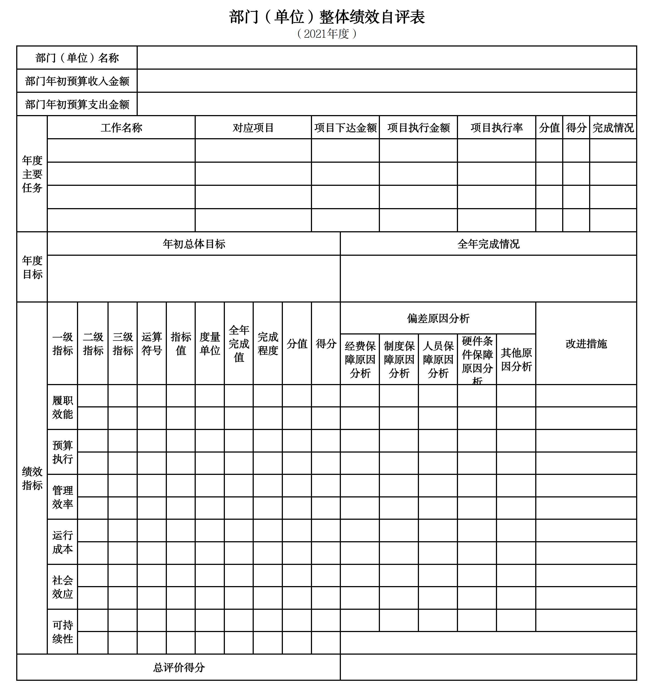
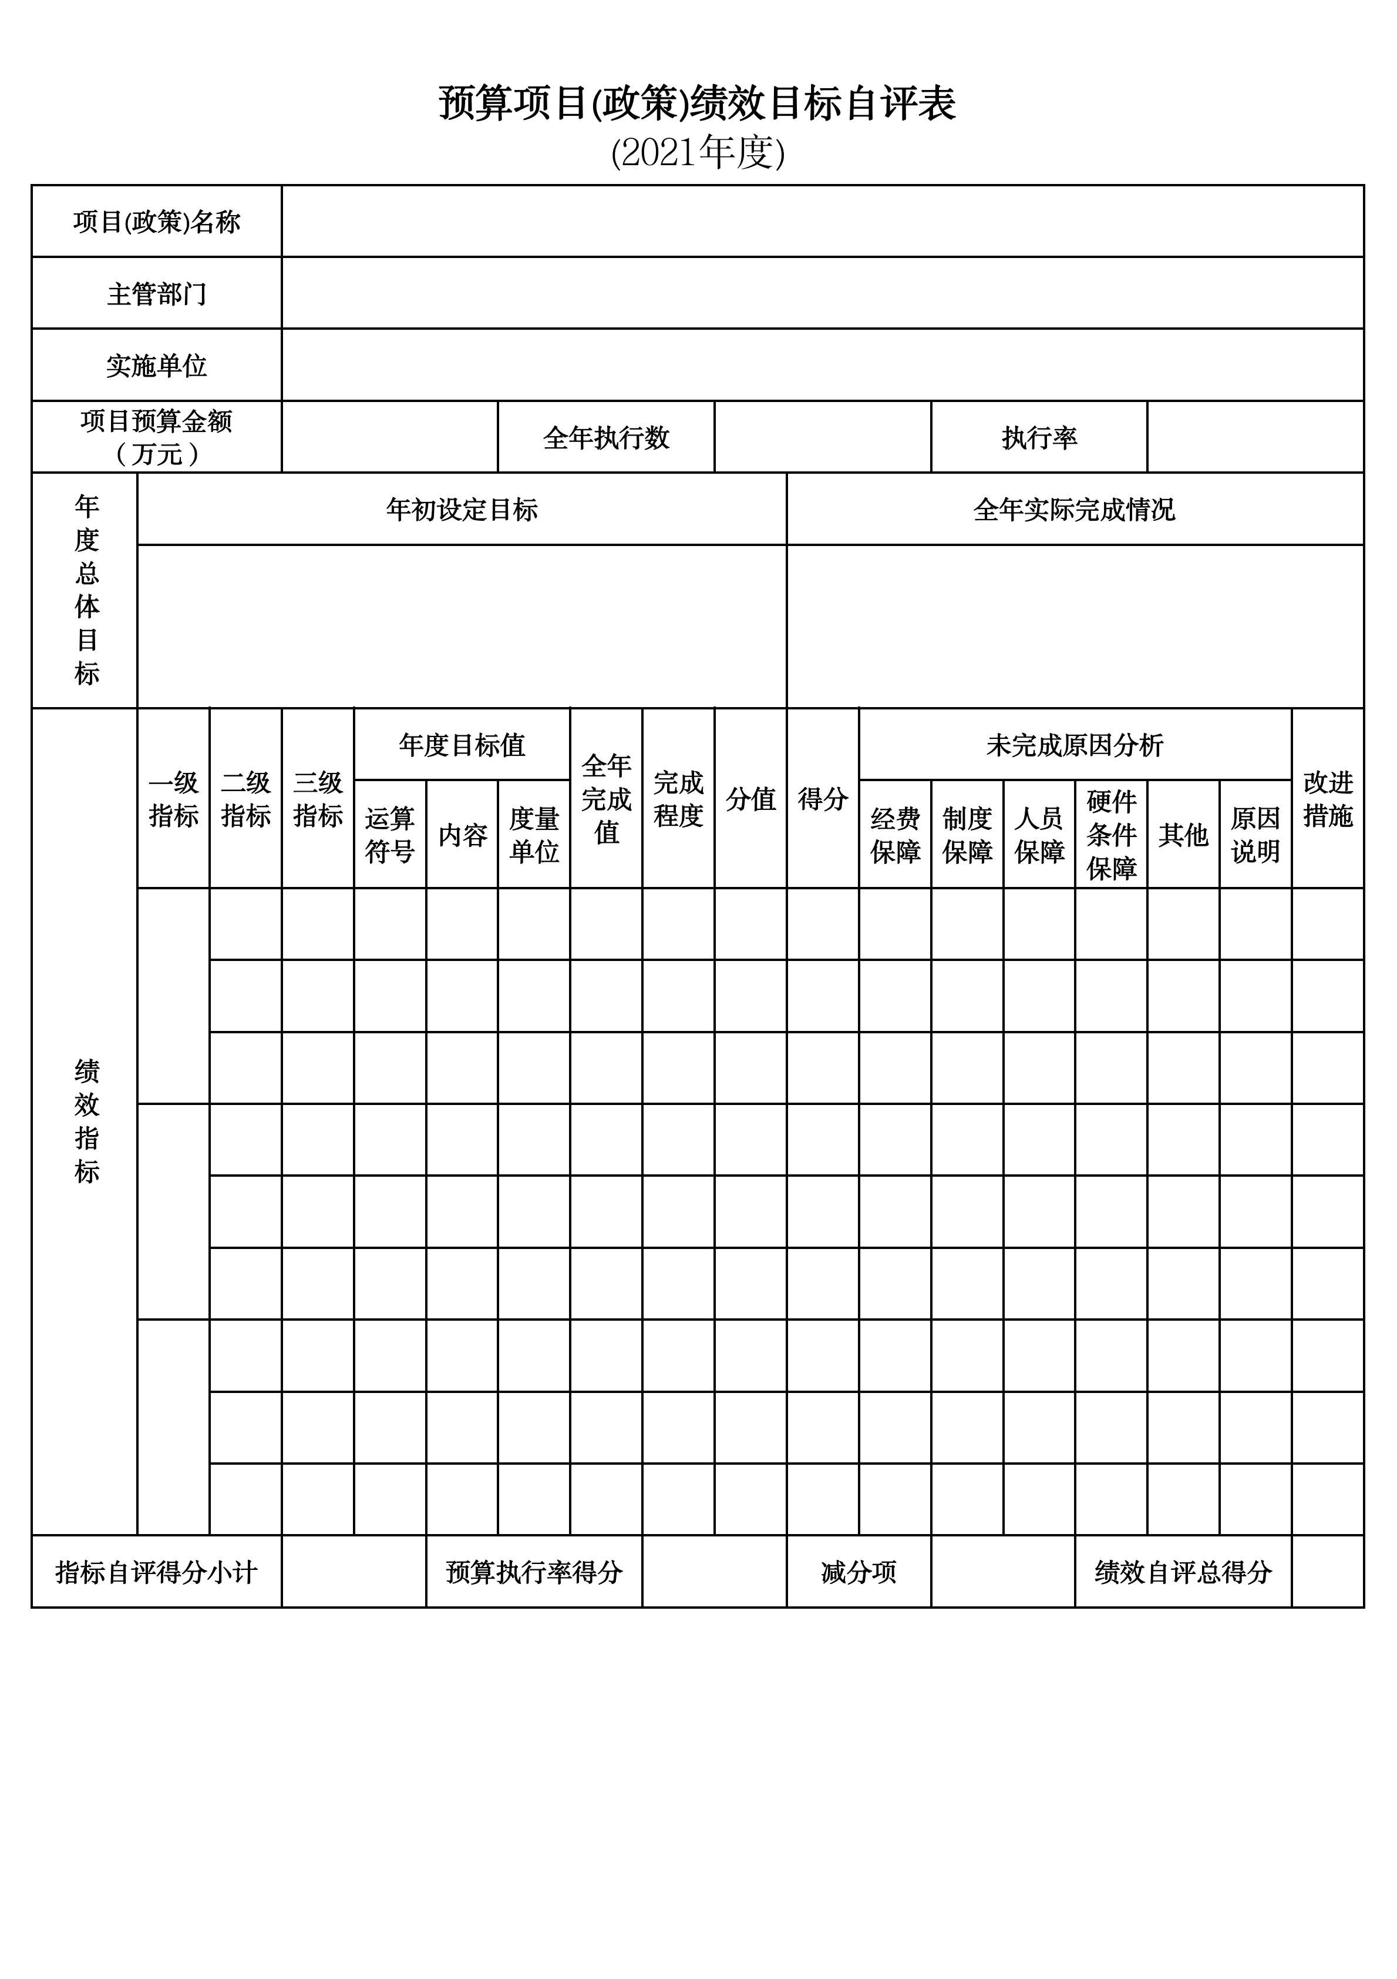
第三部分 名词解释

1.财政拨款收入：指单位从同级财政部门取得的财政预算资金。
2.上级补助收入：指单位从主管部门和上级单位取得的非财政性补助收入。
3.事业收入：指事业单位开展专业业务活动及辅助活动所取得的收入。
4.经营收入：指事业单位在专业业务活动及辅助活动之外开展非独立核算经营活动取得的收入。
5.附属单位上缴收入：指单位附属的独立核算单位按照规定上缴的收入。
6.其他收入：指除上述“财政拨款收入”、 “上级补助收入”、“事业收入”、“经营收入”、“附属单位上缴收入”等以外的收入。
7.使用非财政拨款结余：指事业单位按照预算管理要求使用非财政拨款结余弥补收支差额的金额。
8.上年结转和结余：指以前年度尚未完成、结转到本年按有关规定继续使用的资金。
9.基本支出：指保障机构正常运转、完成日常工作任务而发生的人员支出和公用支出。
10.项目支出：指在基本支出之外为完成特定行政任务和事业发展目标所发生的支出。
11.上缴上级支出：指事业单位按照财政部门和主管部门的规定上缴上级单位的支出。
12.经营支出：指事业单位在专业活动及辅助活动之外开展非独立核算经营活动发生的支出。
13.对附属单位补助支出：指事业单位用财政补助收入之外的收入对附属单位补助发生的支出。
14.“三公”经费：指用一般公共预算财政拨款安排的因公出国（境）费、公务用车购置及运行费和公务接待费。其中，因公出国（境）费反映单位公务出国（境）的住宿费、旅费、伙食补助费、杂费、培训费等支出；公务用车购置及运行费反映单位公务用车购置费及燃料费、维修费、过路过桥费、保险费、安全奖励费用等支出；公务接待费反映单位按规定开支的各类公务接待（含外宾接待）支出。
15.机关运行经费：指为保障行政单位和参照公务员法管理的事业单位运行，使用一般公共预算财政拨款安排的基本支出中用于购买货物和服务的各项资金，包括办公及印刷费、邮电费、差旅费、会议费、福利费、日常维修费、专用材料及一般设备购置费、办公用房水电费、办公用房取暖费、办公用房物业管理费、公务用车运行维护费以及其他费用。
16.一般公共服务（类）财政事务（款）行政运行（项）：反映行政单位（包括实行公务员管理的事业单位）的基本支出。
（部门决算涉及的支出功能分类全部项级科目，逐一解释）……

第四部分 2021年度部门决算表

